

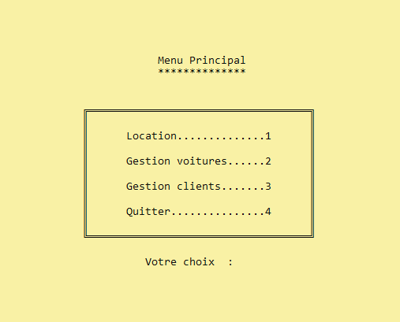**1.Menu Principal :**

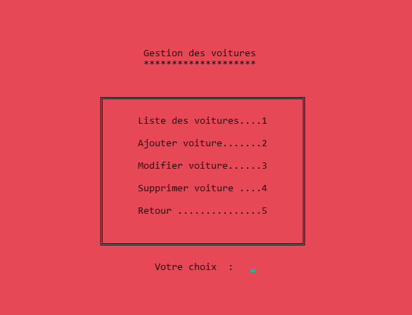**2.Gestion des Voitures :**

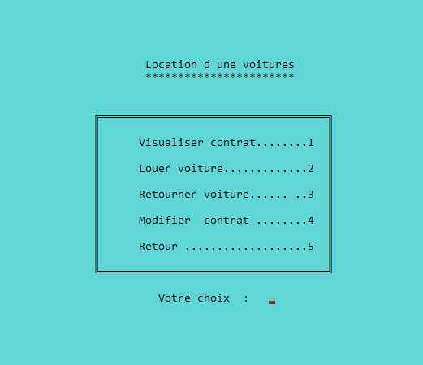**3.Locatin d’une Voiture :**

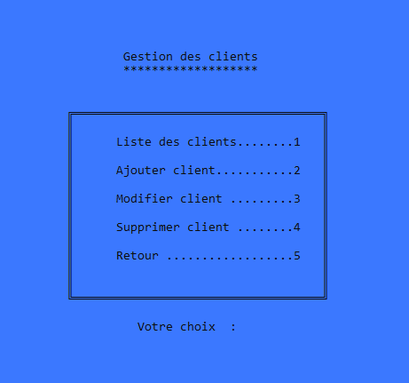**4.Gestion des Clients:**

**Difficulté**

**Parmi les problémes rencontrés dans le cadre de la création du programme "Location de voitures"** **:**

1. **L'installation du GTK:**

L'installation du logiciel permet d'utiliser des PCs portables précis par exemple, Pour nous, nous avons déja essayer plusieurs fois de le télécharger sur notre pc "Asus","lenovo" , "HP" , et il ne fonctionne pas.

1. **L'utilisation de logiciel "GLADE" :**

Nous avons télécharger et installer le logiciel "GLADE" pour créer les fenetres de programme "Location de voitures".Mais le probléme c'est que nous n'avons pas connectés le logiciel de "GLADE" avek "GTK".

1. **Les références:**

Il n'ya pas de références suffissant pour faire des recherches par rapport au bibliothéque "GTK".

1. **Le langage:**

Nous avons rencontrés des problémes de la langue des données le plupart des articles, ouvrages, livres....